COCHIN UNIVERSITY OF SCIENCE AND TECHNOLOGY - KOCHI - 22
कोच्चिन विज्ञान व प्रौद्योगिकी विश्वविद्यालय – कोच्चिन - 22
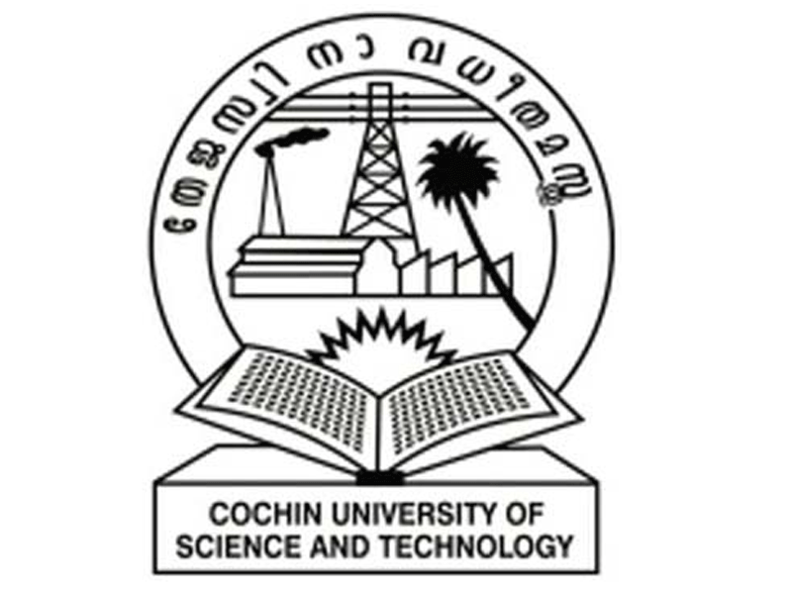
DEPARTMENT OF HINDI
हिंदी विभाग

POST DOCTORAL FELLOWS

क्रम संख्या | शोधार्थी का नाम | शोध निर्देशक का नाम | शोध का विषय
1 | डॉ. प्रत्युषा एस नायर | डॉ.के.वनजा | हिंदी आत्मकथा साहित्य
2 | डॉ. षीना एम ए | डॉ.के.वनजा | हिन्दी कथा साहित्य में विभाजन
3 | डॉ. सुगीदा जी | डॉ.के.वनजा | समकालीन हिंदी कथासाहित्य में पारिस्थितिक स्त्रीवाद
4 | डॉ.संध्या एस | डॉ. आर शशिधरन | हिंदी का जीवनी साहित्य
5 | डॉ. रश्मी रवीन्द्रन | डॉ. के. अजिता | हिन्दी और मलयालम के बाल नाटकों का अध्ययन

